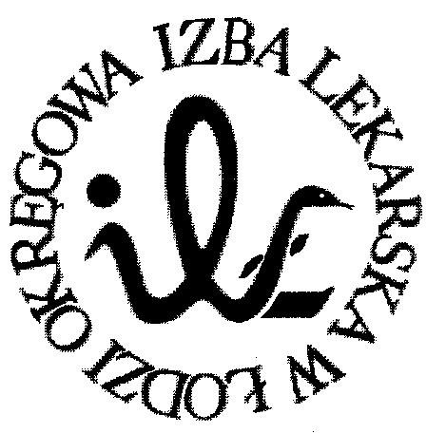
93-005 Łódź, ul. Czerwona 3
tel. 42 6831701, 6831709, 6831710 faks 42 6831378
Okręgowa Rada Lekarska w Łodzi

UCHWAŁA Nr 536/VIII/2018
Okręgowej Rady Lekarskiej w Łodzi
z dnia 11 września 2018 roku

w sprawie zmiany regulaminu Ośrodka Kształcenia Medycznego Okręgowej Izby Lekarskiej w Łodzi

Na podstawie art. 5 pkt 7), 25 pkt. 4), 10) ustawy z dnia 2 grudnia 2009 r. o izbach lekarskich (Dz.U. Nr 219, poz. 1708 z późniejszymi zmianami) uchwala się co następuje:

§ 1
Zmienia się Regulamin Ośrodka Kształcenia Medycznego Okręgowej Izby Lekarskiej w Łodzi stanowiący załącznik numer 1 do uchwały Nr 1575/VI/2011 Okręgowej Izby Lekarskiej w Łodzi z 6 września 2011 roku w ten sposób, że § 7 ust. 7 otrzymuje brzmienie: „7. Na organizatora szkolenia, któremu przyznano dofinansowanie, mogą zostać nałożone dodatkowe obowiązki warunkujące przyznanie dofinansowania, w szczególności przeprowadzenie szkolenia dla członków Okręgowej Izby Lekarskiej w Łodzi, którzy nie zalegają z zapłatą składek członkowskich, bez odpłatności lub za obniżoną odpłatnością.”

§ 2
- Uchwała wchodzi w życie z dniem podjęcia.
- Wnioski, które zostały złożone i nie zostały rozpatrzone przed dniem wejścia w życie niniejszej uchwały rozpatruje się według zasad ustalonych niniejszą uchwałą.

Zastępca Sekretarza Prezes
Okręgowej Rady Lekarskiej w Łodzi Okręgowej Rady Lekarskiej w Łodzi

lek. Zbigniew Kijas dr n. med. Paweł Czekalski

